**Шило Елисавета (Szyłowa Elżbieta)**

23 мая 1792 г – крещение дочери Маруты (НИАБ 136-13-894, лист 16, №27/1792-р (ориг)).

21 октября 1795 г – крещение дочери Настасьи (НИАБ 136-13-894, лист 25об, №44/1795-р (ориг)).

5 июля 1799 г – крестная мать Андрея Кирыака, сына Яцуков Яна и Клары с деревни Дедиловичи (НИАБ 136-13-938, лист 242об, №25/1799-р (коп)).

**НИАБ 136-13-894:** Лист 16. **Метрическая запись №27/1792-р (ориг).**

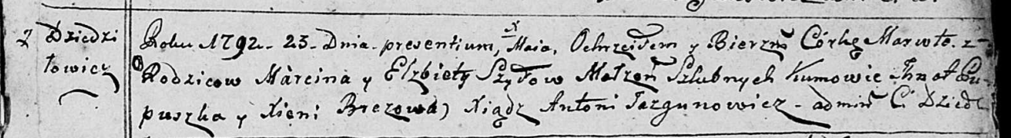

Дедиловичская Покровская церковь. 23 мая 1792 года. Метрическая запись о крещении.

Szyłowna Maruta – дочь родителей с деревни Дедиловичи.

Szyło Marcin – отец.

Szyłowa Elżbieta – мать.

Pupuszka Jhnat - кум.

Brezowa Xienia - кума.

Jazgunowicz Antoni – ксёндз.

**НИАБ 136-13-894:** Лист 25об. **Метрическая запись №44/1795-р (ориг).**

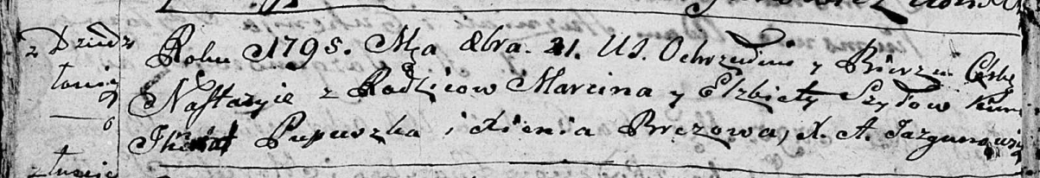

Дедиловичская Покровская церковь. 21 октября 1795 года. Метрическая запись о крещении.

Szyłowna Nastazyia – дочь родителей с деревни Дедиловичи.

Szyło Marcin – отец.

Szyłowa Elżbieta – мать.

Pupuszka Jhnat - кум.

Brezowa Xienia - кума.

Jazgunowicz Antoni – ксёндз.

**НИАБ 136-13-938:** Лист 242об. **Метрическая запись №25/1799-р (коп).**

(См. тж. НИАБ 136-13-894, лист 39, №26/1799-р (ориг); РГИА 823-2-18, лист 270об, №25/1799-р (коп))

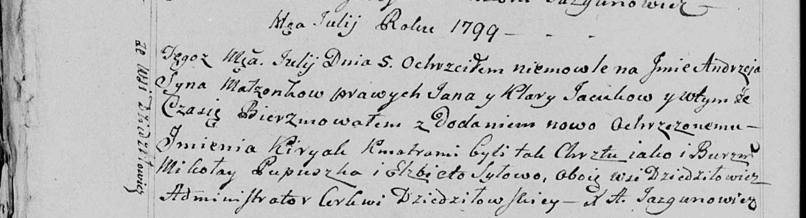

Дедиловичская Покровская церковь. 5 июля 1799 года. Метрическая запись о крещении.

Jacuk Andrzey Kiryak – сын родителей с деревни Дедиловичи.

Jacuk Jan – отец.

Jacukowa Klara – мать.

Pupuszka Mikołay – кум, с деревни Дедиловичи.

Szyłowa Elżbieta - кума, с деревни Дедиловичи.

Jazgunowicz Antoni – ксёндз.